**HAMIL ANGGUR (MOLA HIDATIDOSA)**

Hamil anggur kerap kali dianggap kegagalan dalam pembuahan atau bertemunya sel telur dan sperma di luar dari tempatnya. Dilansir dari Live Science, Dr. John Schorge selaku Kepala Ginekologi dan Onkologi di Massachusetts General Hospital di Boston mengatakan, banyak wanita yang didiagnosis dengan hamil anggur, namun tidak menyadarinya.

Risiko hamil anggur lebih tinggi pada wanita yang hamil sebelum usia 20 tahun atau di atas 40 tahun. Di kutip dari Jurnal Kedokteran Universitas Lampung, mola hidatidosa atau “hamil anggur” merupakan bentuk pre-malignan dari penyakit trofoblastik gestasional. Kehamilan mola biasanya terjadi pada kebanyakan wanita Asia dan Afrika. Angka kejadian mola di rumah sakit besar di Indonesia sekitar 1 : 80 kehamilan. Insiden kehamilan mola hidatidosa di Jepang (2/1000 kehamilan) tiga kali lebih besar daripada insiden yang telah dilaporkan di Eropa atau Amerika Utara (0,6-1,1/1000 kehamilan). Bahkan di Taiwan, 1/125 kehamilan adalah kehamilan mola, sedangkan di Amerika Serikat, kejadiannya terjadi pada 1/1500 kelahiran hidup. Setyorini melaporkan bahwa dari 181 pasien tumor gestasional yang dirawat di 20 rumah sakit di Bandung pada periode 1 Januari hingga 31 Desember 1998, 122 pasien kasus mola hidatidosa, dan 59 pasien kasus tumor trofoblas ganas di antara 19.242 pasien. pengiriman. Rata-rata kejadian mola hidatidosa di seluruh rumah sakit di Bandung adalah 1:427 persalinan dan kejadian tumor trofoblas ganas 1:882 persalinan.

Mola hidatidosa di Indonesia dikenal sebagai salah satu penyakit yang membutuhkan perhatian khusus dengan insidensi yang cukup tinggi, yaitu 1:40 persalinan dengan faktor resiko, seperti gizi buruk, riwayat obstetri, etnis, dan genetik serta sering terjadi pada usia kurang dari 20 tahun dan pada usia lebih dari 35 tahun. Berdasarkan penelitian retrospektif yang dilakukan pada bagian obstetri dan ginekologi di BLU Dr. Wahidin Sudirohusodo, Makassar, periode januari 2002 sampai dengan desember 2005 didapatkan sebanyak 72 kasus mola hidatinosa.4 Mola hidatidosa terbagi atas 2 kategori, yaitu komplet mola hidatidosa dan parsial mola hidatidosa. Mola hidatidosa komplet tidak berisi jaringan fetus. 90 % biasanya terdiri dari kariotipe 46,XX dan 10% 46,XY. Semua kromosom berasal dari paternal. Ovum yang tidak bernukleus mengalami fertilisasi oleh sperma haploid yang kemudian berduplikasi sendiri, atau satu telur dibuahi oleh 2 sperma. Pada mola yang komplet, vili khoriales memiliki ciri seperti buah anggur, dan terdapat tropoblastik hiperplasia. Pada mola hidatidosa parsial terdapat jaringan fetus. Eritrosit fetus dan pembuluh darah di vili khorialis sering didapatkan. Vili khorialis terdiri dari berbagai ukuran dan bentuk dengan stroma tropoblastik yang menonjol dan berkelok-kelok.

Sebagian besar pasien mola hidatidosa akan sembuh setelah melakukan pengobatan. Namun, sekitar 15-20% akan mengalami perubahan ganas menjadi tumor trofoblas gestasional (GTT). Faktor risiko yang diduga berperan dalam terjadinya keganasan setelah mola hidatidosa belum diketahui. Beberapa studi epidemiologi melaporkan bahwa risiko koriokarsinoma meningkat seiring bertambahnya usia. Martaadisoebrata mengatakan bahwa kejadian koriokarsinoma setelah mola hidatidosa pada usia 35 tahun lebih tinggi, yaitu sekitar 23,1% dibandingkan dengan <35 tahun, yaitu sekitar 17,9%. Demikian pula Jayamasa et al menemukan bahwa pasien berusia >35 tahun dengan mola hidatidosa memiliki risiko mengalami keganasan 2,1-3,8 kali lebih besar dibandingkan pasien berusia <35 tahun. Selain usia, beberapa faktor risiko lain untuk keganasan adalah paritas, ukuran uterus, adanya kista lutein, gambaran histopatologi yang mencurigakan, dan kadar hCG yang tinggi di atas 100.000 mIU/mL.

Mola hidatidosa telah dikenal sebagai kelainan trofoblas jinak yang disebabkan oleh proses proliferasi sel trofoblas, sedangkan koriokarsinoma merupakan bentuk keganasan dengan gambaran metastasis. Namun, masih sedikit ilmu yang membahas peran gen pada tingkat molekuler dan mengatur proses proliferasi atau diferensiasi trofoblas pada penyakit ini.

Melihat bahaya komplikasi dari hamil anggur tentu membuat kita perlu waspada terhadap kondisi ini. Untuk itu, kita perlu mengetahui ciri hamil anggur. Dirangkum dari Web MD, pada fase awal sulit membedakan hamil anggur dengan kehamilan normal. Namun, seiring waktu, orang yang mengalami hamil anggur mungkin mulai merasakan beberapa gejala berikut.

1. Pendarahan dari vagina dalam 3 bulan pertama kehamilan
2. Keluar kantung yang tampak seperti gumpalan anggur dari vagina
3. Mual- muntah atau morning sickness yang parah
4. Perut bengkak tidak biasa
5. Merasakan tekanan dan rasa sakit di area panggul
6. Preeklamsia dini (tekanan darah tinggi)
7. Mengembangkan komplikasi langka, seperti penyakit tiroid
8. Tidak ada gerakan dan denyut jantung janin yang terdeteksi
9. Peningkatan kadar hCG
10. Anemia

Walaupun penyebab terjadinya hamil anggur masih belum sepenuhnya jelas, tapi beberapa hal bisa meningkatkan risikonya.

1. Usia

Hamil anggur lebih sering terjadi pada perempuan yang hamil di bawah usia 20 tahun atau di atas 35 tahun. Baca juga: 6 Cara Agar Hamil Anak Perempuan

1. Etnisitas

Hamil anggur juga dilaporkan dua kali lebih sering terjadi pada perempuan Asia

1. Pernah mengalami hamil anggur sebelumnya

Jika seorang perempuan pernah mengalami hamil anggur, maka hal ini meningkatkan risiko kondisi tersebut terulang.

1. Pernah keguguran

Keguguran yang dialami sebelumnya meningkatkan risiko hamil anggur.

1. Masalah infertilitas

Pasangan yang mengalami masalah infertilitas memiliki faktor risiko lebih besar mengalami kondisi ini.

Pada Studi Bracken MB menyatakan bahwa usia ibu mempengaruhi kehamilan mola. Wanita di atas 40 tahun memiliki risiko 5-10 kali lebih besar menderita mola hidatidosa komplit. Hal ini ditegaskan oleh penelitian yang dilakukan oleh Acaia B, Parazzini F, dan Vecchia yang menyimpulkan bahwa sel telur pada wanita yang lebih tua lebih rentan terhadap pembuahan abnormal yang dapat mengakibatkan mola hidatidosa lengkap. Di sisi lain, penelitian Graham IH, Fajardo AM, dan Richard RL menyatakan bahwa kebanyakan terjadi pada usia di atas 20–24 tahun. Hal ini sesuai dengan populasi kehamilan terbesar pada usia reproduksi (20-35 tahun).

 Pemeriksaan patologi Anatomi didasarkan pada sifat mola hidatidosa yg sangat sering menjadi pertanda adanya pertumbuhan dari gestational trophoblastik neoplasia yg mana hal ini sangat mungkin tumbuh lanjut menjadi kanker atau **choriocarcinoma**.

Mola hidatidosa terbagi menjadi mola hidatidosa komplet dan parsial, yaitu:

1. Mola Hidatidosa

Komplet 9 Villi korionik pada mola hidatidosa komplet berubah menjadi suatu massa vesikel–vesikel jernih. Ukuran vesikel bervariasi dari yang sulit dilihat, berdiameter sampai beberapa sentimeter dan sering berkelompok – kelompok menggantung pada tangkai kecil. Temuan Histologik ditandai oleh:

* Degenerasi hidrofobik dan pembengkakan Stroma Vilus
* Tidak adanya pembuluh darah di vilus yang membengkak
* Proliferasi epitel tropoblas dengan derajat bervariasi   
  Tidak adanya janin dan amnion.

1. Mola Hidatidosa Parsial

Mola hidatidosa parsial memiliki perubahan villi yang bersifat fokal, kurang berkembang, dan mungkin tampak sebagai jaringan janin. Perkembangannya berlangsung lambat pada sebagian villi yang biasanya avaskular, sementara villi – villi berpembuluh lainnya dengan sirkulasi janin plasenta yang masih berfungsi tidak terkena. Hiperplasia trofoblastik lebih bersifat fokal dari pada generalisata.

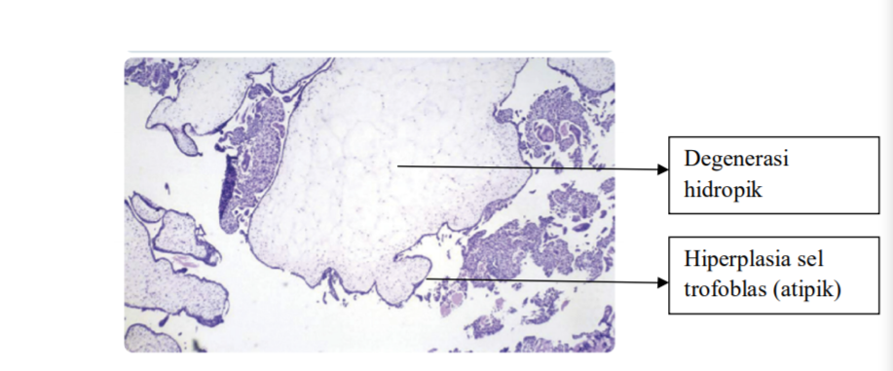

Gambar 1. Gambaran histopatologi mola hidatidosa komplet

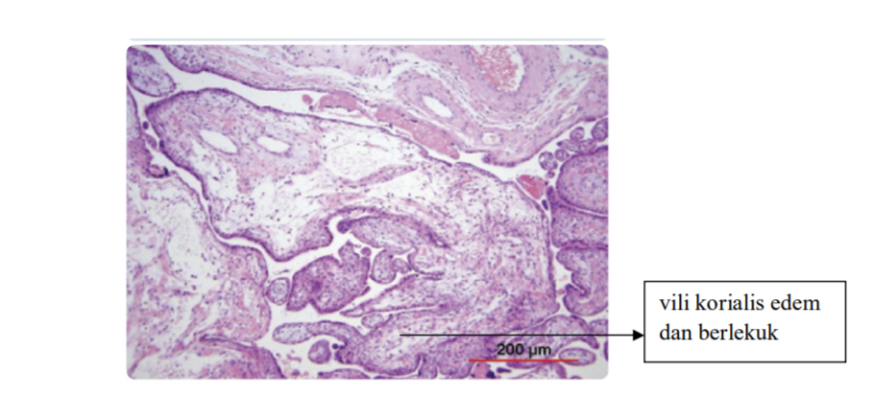

Gambar 2. Gambaran histopatologi mola hidatidosa parsial

Penatalaksanaan pasien mola hidatidosa saat ini meliputi perbaikan kondisi umum, evakuasi jaringan molar, pencegahan keganasan, dan deteksi dini keganasan pasca evakuasi mol. Tumor trofoblas gestasional sebagian besar didahului oleh mola hidatidosa, dimana 15% didahului dengan mola hidatidosa komplit dan 1% didahului mola hidatidosa parsial.

Pengobatan Melansir American Pregancy, kebanyakan hamil anggur berakhir secara spontan. Itu artinya jaringan akan keluar dengan sendirinya. Jaringan yang keluar akan tampak seperti anggur. Namun, dalam beberapa kasus, ada tiga perawatan yang mungkin dilakukan untuk kondisi hamil anggur.

1. Operasi pengisapan (kuret)

Pada perawatan ini, sel-sel abnormal diisap menggunakan tabung tipis yang dimasukkan ke dalam rahim melalui vagina. Untuk melakukan prosedur ini Anda akan dibius total.

1. Obat-obatan

Jika pertumbuhan sel-sel abnormal tersebut terlalu besar untuk diisap, Anda mungkin akan diberi obat-obatan untuk menggugurkannya.

1. Operasi pengangkatan rahim

Pilihan prosedur ini biasanya ditawarkan pada pasangan yang tidak ingin memiliki anak lagi di masa depan. Setelah menerima perawatan, biasanya Anda akan dipantau untuk melihat apakah ada sel abnormal yang tertinggal. Perawatan lebih lanjut juga mungkin dilakukan dengan tes darah dan urin secara berkala untuk mengukur tingkat hormon hCG. Kebanyakan tes tersebut dilakukan selama 6 bulan.

Ada risiko jangka pendek bagi seorang ibu, yakni hamil anggur dapat berkembang menjadi penyakit trofoblas gestasional (GTD), yaitu suatu kondisi di mana jaringan molar tetap berada dalam rahim dan terus tumbuh meski telah diangkat dengan operasi. Untuk mengatasinya, dapat diobati dengan obat untuk kanker, metotreksat. Menurut American Cancer Society, GTD adalah salah satu dari sedikit kanker yang hampir dapat disembuhkan dengan kemoterapi, tidak peduli seberapa parah penyakit ini. Dalam kasus yang sangat jarang, hamil anggur dapat berkembang menjadi mola invasif atau koriokarsinoma, yakni kanker yang dapat menyebar ke jaringan terdekat atau bagian lain dari tubuh. Ini dapat diobati dengan kemoterapi, dengan menggunakan beberapa obat kanker berbeda.

Perlu diketahui juga bahwa mola hidatidosa dengan komplikasi dapat menyebabkan tingkat morbiditas yang tinggi sehingga diperlukan deteksi dini,penanganan kuratase, pemeriksaan B-hCG secara berkala serta patologi anatomi untuk mencegah komplikasi dan mengetahui sedini mungkin mola hidatidosa yang memiliki potensi cukup besar  menjadi keganasan.Pada kasus ini memiliki faktor resiko yang besar serta terdapat komplikasi yaitu perdarahan sehingga menyebabkan anemia berat tetapi karena terdeteksi lebih awal dan segera dilakukan kuratase sehingga komplikasi lebih lanjut dapat teraratasi.

**DAFTAR PUSTAKA**

World Health Organization. Gestational trophoblastic diseases: report of a WHO scientific group [meeting held in Geneva from 6 to 10 December 1982]. World Health Organization; 1983. [[Google Scholar](https://scholar.google.com/scholar?q=World+Health+Organization+.++Gestational+trophoblastic+diseases:+report+of+a+WHO+scientific+group+%5bmeeting+held+in+Geneva+from+6+to+10+December+1982%5d+.++World+Health+Organization+;++1983+.+)] [[Ref list](https://www.ncbi.nlm.nih.gov/pmc/articles/PMC8140897/#cit0001)]

Irianti S, Martaadisoebrata D, Anwar A. Studi epidemiologi penyakit trofoblas gestasional di kotamadya Bandung dan sekitarnya Denpasar: KOGI; 2000

Worldwide controversies in gestational trophoblastic neoplasms. *Goldstein DP Int J Gynaecol Obstet. 1977; 15(3):207-15.*

Hancock BW, Berkowitz RS, Cole LA. Gestational Trophoblastic Disease: Clinical Features of Molar Pregnancies and Gestational Trophoblastic Neoplasia. 3 ed. Sheffield, UK: International Society for The Study of Trophoblastic Disease; 2009.

http://jurnal.untad.ac.id/jurnal/index.php/jmp/article/view/12052